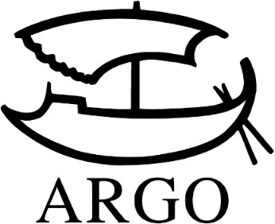
TISKOVÁ ZPRÁVA

Ariana Neumann: Pod svícnem tma
Skutečný příběh na trase Praha - Venezuela

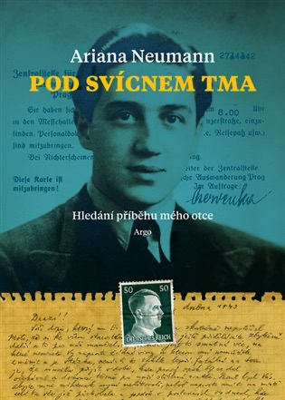
Vydává Argo, 352 stran, 398 Kč. Přeložil Jiří Hanuš.
Autentické pátrání po minulosti vlastního otce, o níž jeho dcera původně nevěděla vůbec nic. Jeho jméno spatřila na stěně Pinkasovy synagogy s dalšími téměř 80 tisíci lidmi, kteří zahynuli za 2. světové války. Jen namísto data úmrtí byl otazník.
Ariana Neumann se narodila v sedmdesátých letech dvacátého století ve Venezuele – zde se začíná odvíjet i děj její knihy – v rodině úspěšného průmyslníka. V době jejího dospívání pro ni byl otec ztělesněním úspěchu a síly. Jeho ovšem pronásledovaly noční můry a probouzel se hlasitým křikem v jazyce, jejž nikdo nepoznával a ani mu nerozuměl. Otec o své minulosti nikdy nehovořil. Jednoho dne našla Ariana starý doklad totožnosti s otcovou dávnou fotografií, ale zcela neznámým jménem. V autorčině pátrání byl onen doklad prvním vodítkem, dalším se stala krabice, kterou zdědila v roce 2001 po otcově smrti. Krabice obsahovala válečné dokumenty, které konečně otevřely dveře ke skutečné minulosti Arianina otce.
Ariana odhalila překvapující pravdu o mimořádném otcově osudu, o jeho útěku pod falešnou identitou, kterým se vyhnul transportu, z nacisty okupované Prahy do Berlína. Tam zůstal dva roky, po konci druhé světové války se opět vrátil do Prahy, a protože většina členů jeho rodiny zahynula v koncentračních táborech, pokusil se se svým bratrem znovu oživit předválečný chod rodinné továrny na výrobu barev a laků. V době po únoru 1948 se ocitl v podobné situaci jako za války a opět se rozhodl pro odchod ze země, tentokrát do Venezuely. Znovu se oženil a své nové manželce a dceři nikdy neřekl, odkud pochází a jak přežil válku.
Je to hluboký příběh o přežití, zkoumání vlastní identity, o paměti a ztrátách. Kniha je obohacena obrazovým materiálem z pozůstalosti autorčina otce.
Vydání knihy podpořilo Ministerstvo kultury České republiky a Nadační fond obětem holokaustu.

Kontakty:
ARGO spol. s r. o.
Milíčova 13
e-mail: zdena.krikavova@argo.cz
www.argo.cz

Mediální zastoupení:
Radka Potměšilová
2media.cz s.r.o.
Pařížská 13
110 00 Praha 1 - Staré Město
mobil: 724 702 241
e-mail: radka@2media.cz
www.2media.cz

